**GUÍA PARA EL USUARIO (DEPOSITANTE)**

A continuación daremos las pautas necesarias para el cargue de las Tesis, trabajos de grado o documentos que sean aprobados para el depósito en la plataforma del Repositorio Institucional de la Universidad Libre. Por lo anterior, se recomienda seguir paso a paso, los siguientes procedimientos:

1. **Ingresar al Repositorio Institucional Unilibre**

Para acceder al RIU, podemos ingresar desde la página de la Universidad libre/Biblioteca/ Bogotá/Repositorio Institucional, o desde el siguiente enlace: <https://repository.unilibre.edu.co/> .

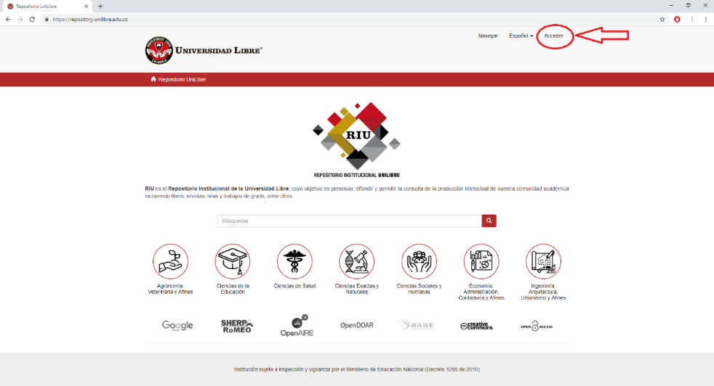En la parte superior derecha, dar clic en la opción “Acceder”, y diligenciar el correo Institucional y su contraseña.

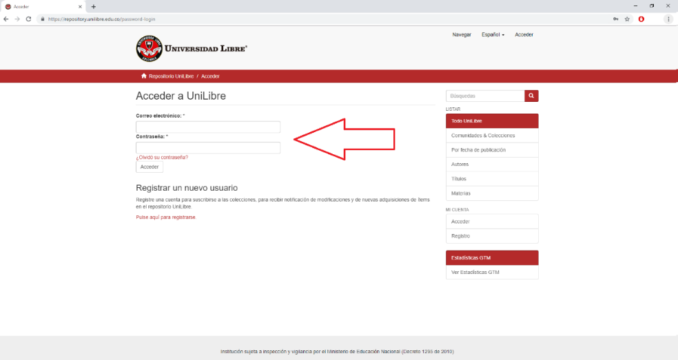

1. 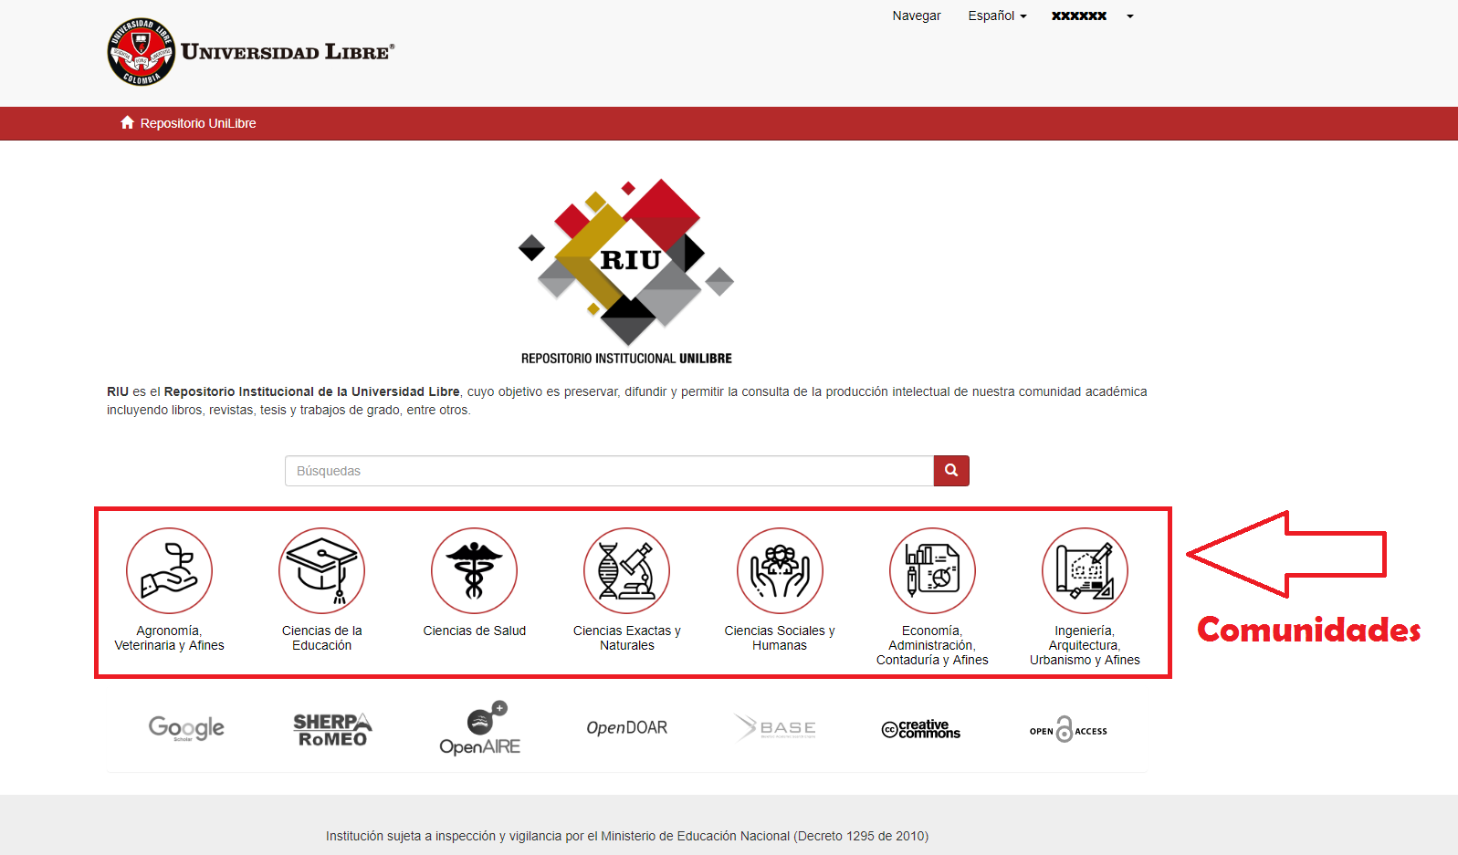**Búsqueda de la colección para depositar el documento**

El RIU cuenta con siete comunidades basadas en la estructura de la Dirección Nacional de Investigaciones. Cada comunidad tiene subcomunidades y colecciones. Teniendo en cuenta lo anterior, para depositar documentos en el RIU, se debe tener en cuenta en cual colección se va a depositar dicho documento.

Empezamos eligiendo la Comunidad. Luego se escoge la Subcomunidad o colección perteneciente a esta comunidad según sea el caso y por último se accede a la colección en donde finalmente se va a realizar el depósito. *Para este ejemplo, damos clic en la comunidad* ***Ciencias Sociales y Humanas***y elegimos la subcomunidad:***Trabajos de Grado - Derecho, Ciencia Política y Sociales****,*

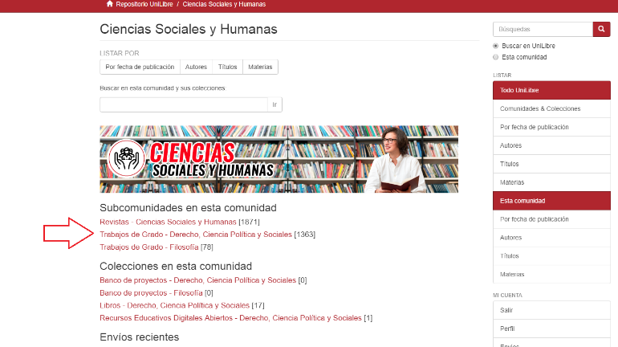

Luego la colección***Derecho***

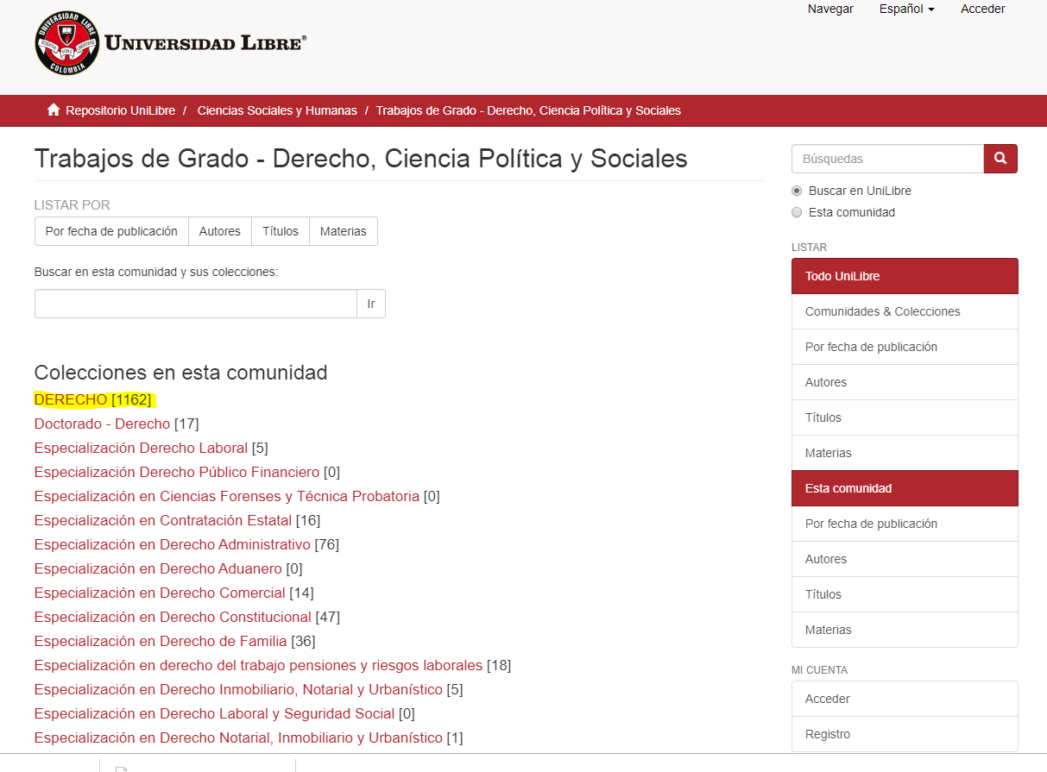

*Finalmente, damos clic en: “Enviar un ítem a esta colección”.*

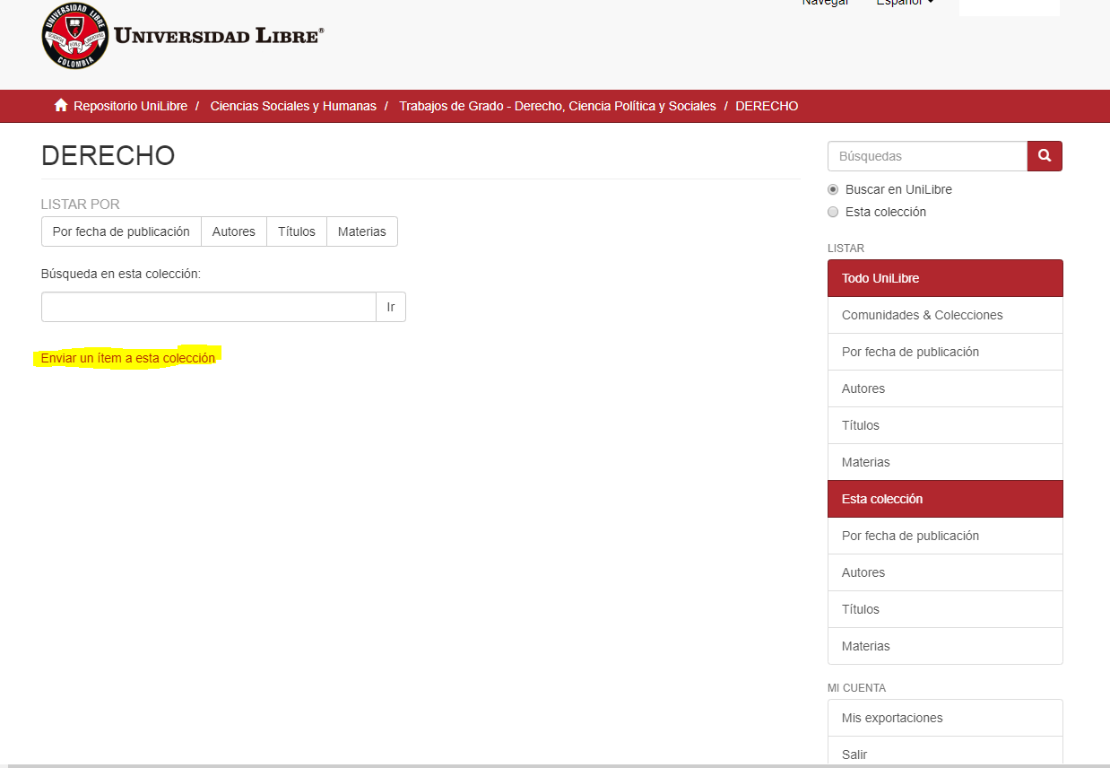

1. **Diligenciar campos de descripción del documento**

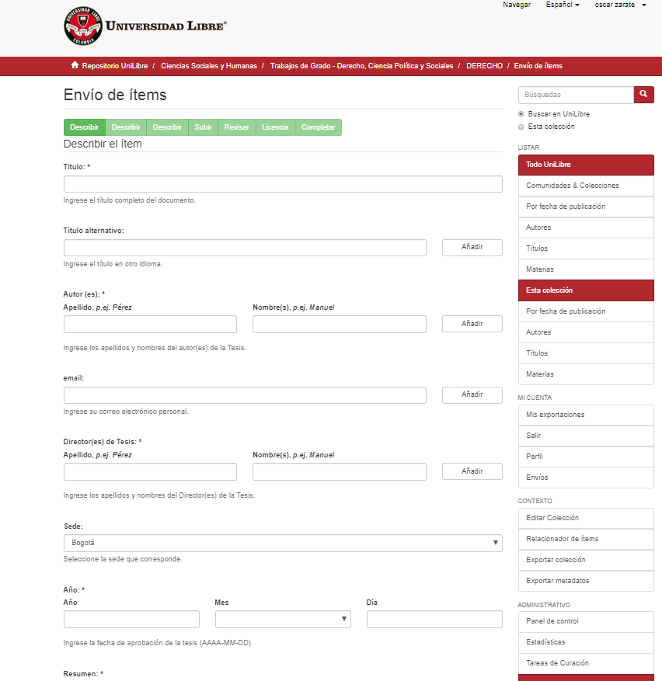Se debe llenar cada uno de los campos que describen el documento, los marcados con (*) son de carácter obligatorio.

**Nota:** Es importante diligenciar correctamente estos campos, puesto que la mayoría de esta información además de describir al documento, son metadatos que sirven para posteriores búsquedas. Una vez diligenciados los campos en las pestañas “Describir”, se procede a cargar el/los archivo(s), dándole clic al botón “Seleccionar archivo”; se hace una descripción del documento en la casilla “Descripción del fichero” y se le da clic en “subir fichero y añadir otro más”:

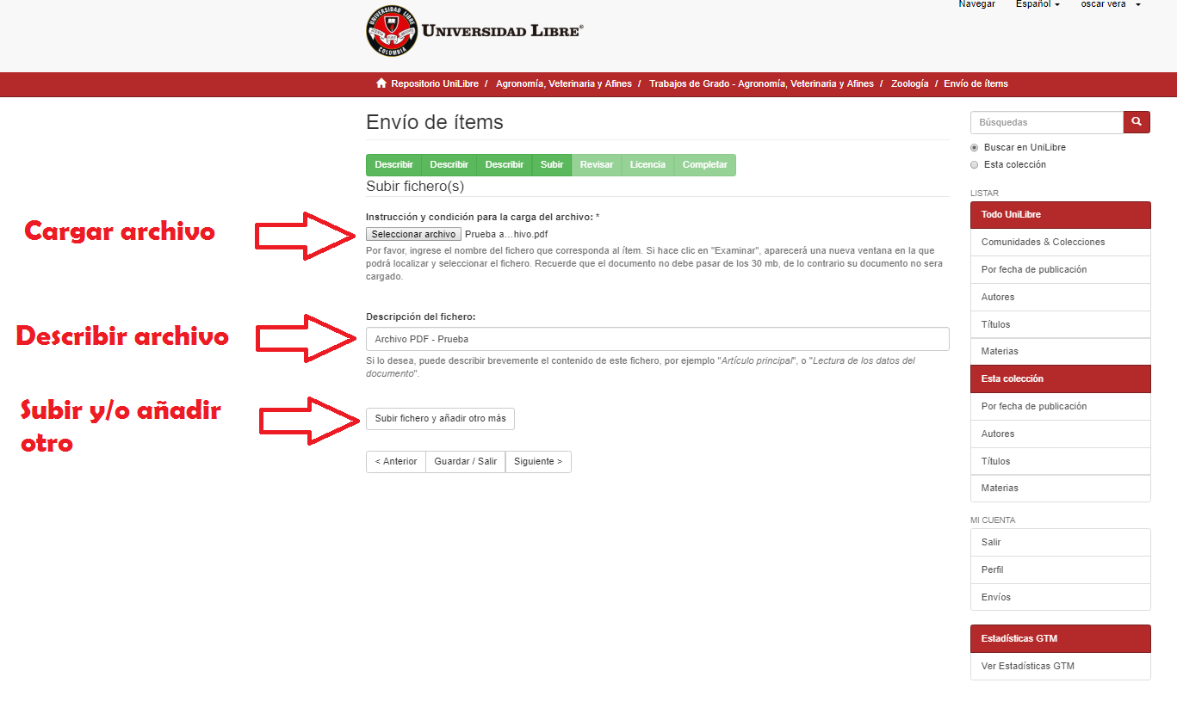Luego de este proceso, se puede evidenciar en la parte inferior, el archivo que ha quedado subido, el sistema da la opción de carga de más ficheros, de ser así, se debe repetir el procedimiento con cada uno de los archivos,

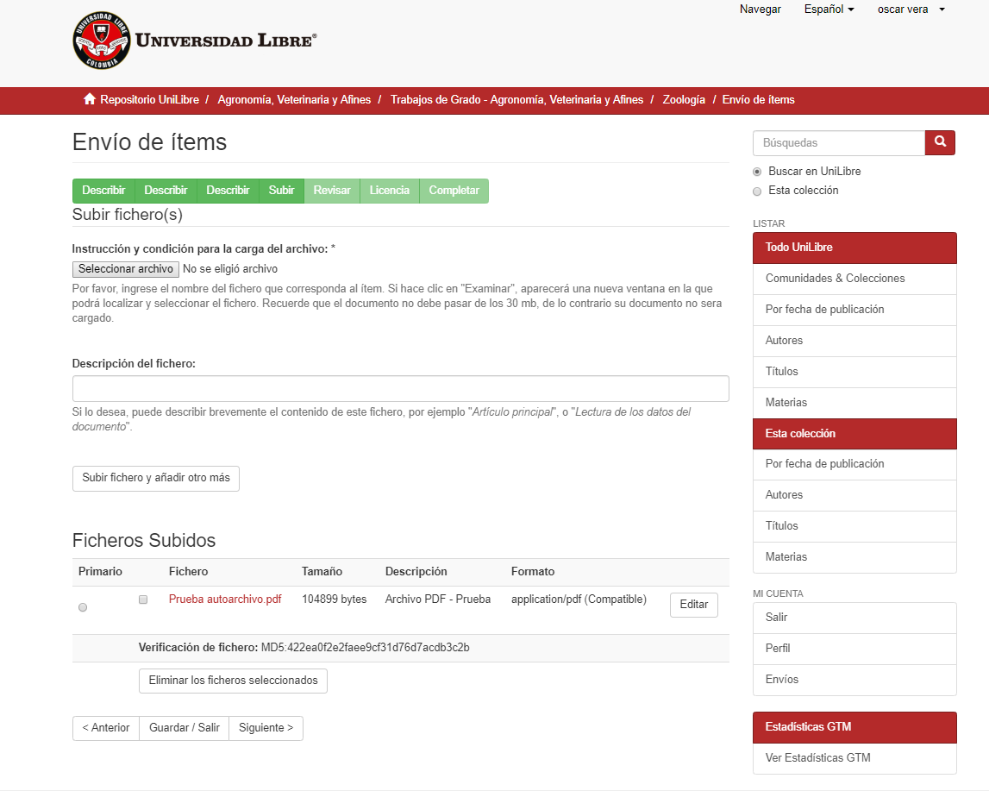

Si no se desea cargar más, se le da clic en el botón siguiente que dará la opción de revisar los metadatos y el envió antes de realizarlo, desde allí se pueden corregir de ser necesario,

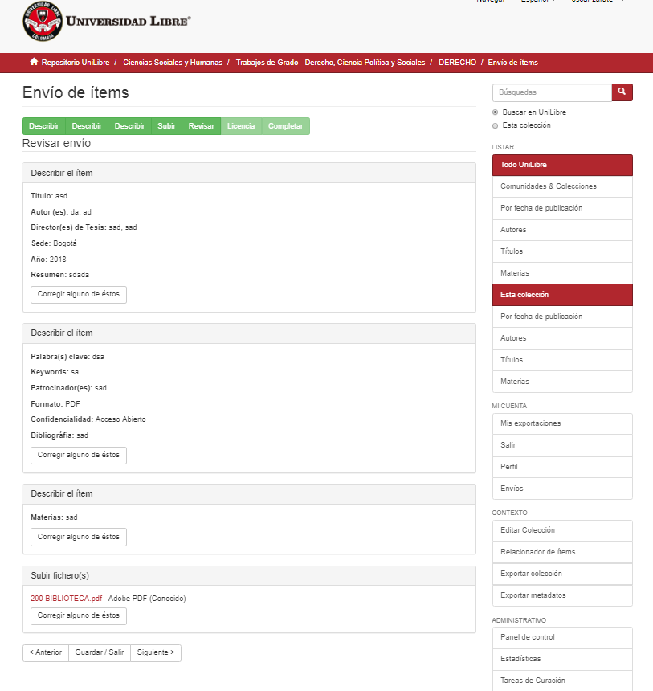

De lo contrario, clic en el botón siguiente.

Saldrá una nueva página en la que se mostrará los términos de la Licencia de distribución, a la cual se le dará clic en el recuadro de “conceder licencia” y por último clic en el botón “Completar envío”.

